ФЕДЕРАЛЬНОЕ ГОСУДАРСТВЕННОЕ АВТОНОМНОЕ ОБРАЗОВАТЕЛЬНОЕ УЧРЕЖДЕНИЕ ВЫСШЕГО ОБРАЗОВАНИЯ
«РОССИЙСКИЙ УНИВЕРСИТЕТ ТРАНСПОРТА»
(РУТ (МИИТ))

Институт транспортной техники и систем управления
Кафедра «Управление и защита информации»

ОТЧЁТ
О ЛАБОРАТОРНОЙ РАБОТЕ №4-1
По дисциплине «Языки программирования»
ВАРИАНТ 1

Выполнил: ст. гр. ТКИ - 141
Абузина Елизавета Юрьевна
Проверил: к.т.н., доц. Васильева М. А.
(Проверил: к.т.н, доц. Балакина Е. П.)

Москва 2024
- Формулировка задания
Создать одномерный массив из n целых чисел. Реализовать возможность заполнения массива, как случайными числами, так и с помощью клавиатуры по желанию пользователя. Пункты задания организовать в виде функций (методов). Составить блок-схему.
Таблица 1 – Исходные данные
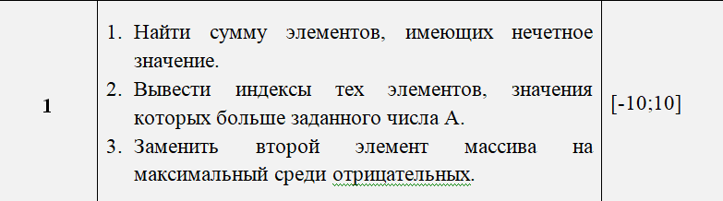
- Блок-схема алгоритма
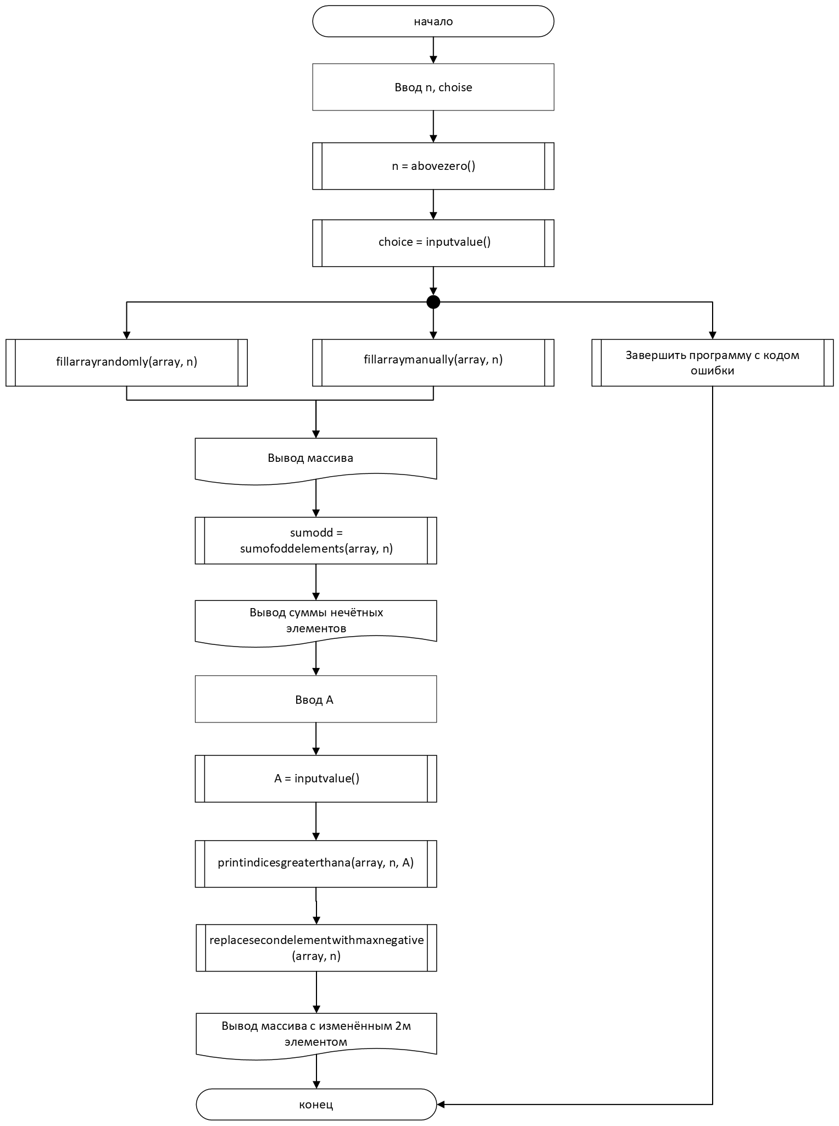
Рисунок 1 Блок-схема основного алгоритма

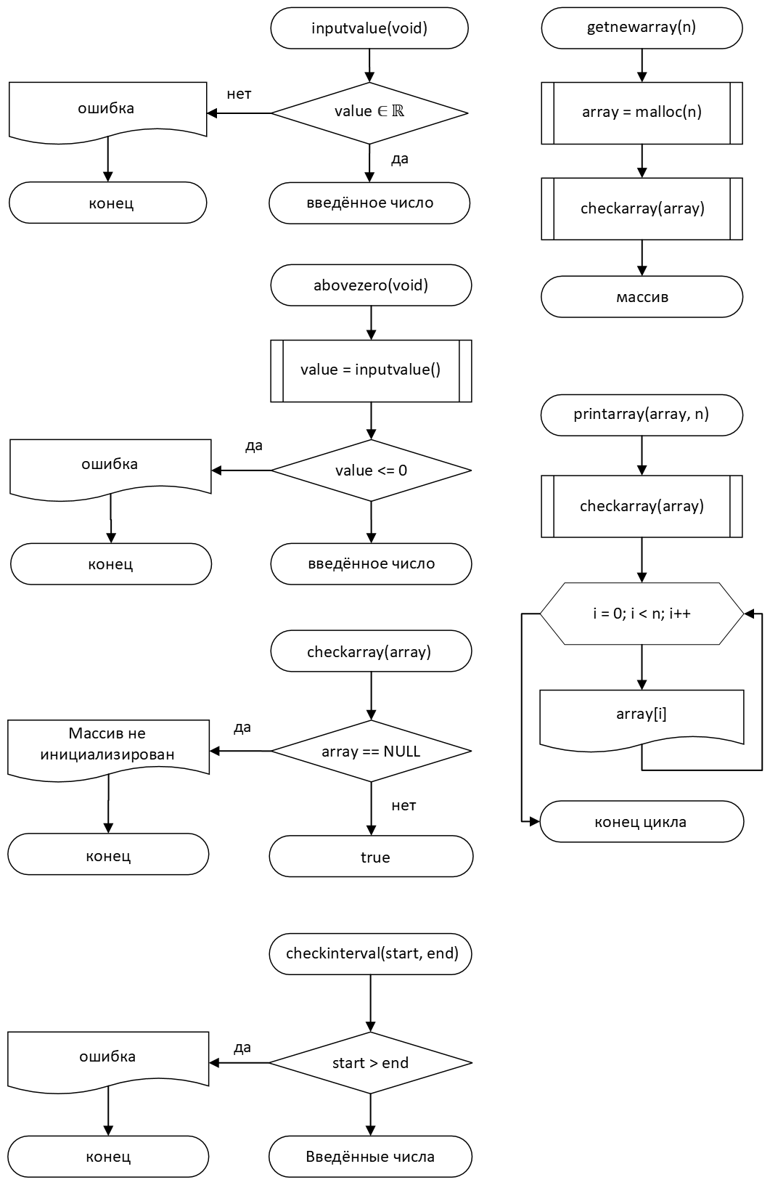
Рисунок 2 – Блок-схема используемых функций
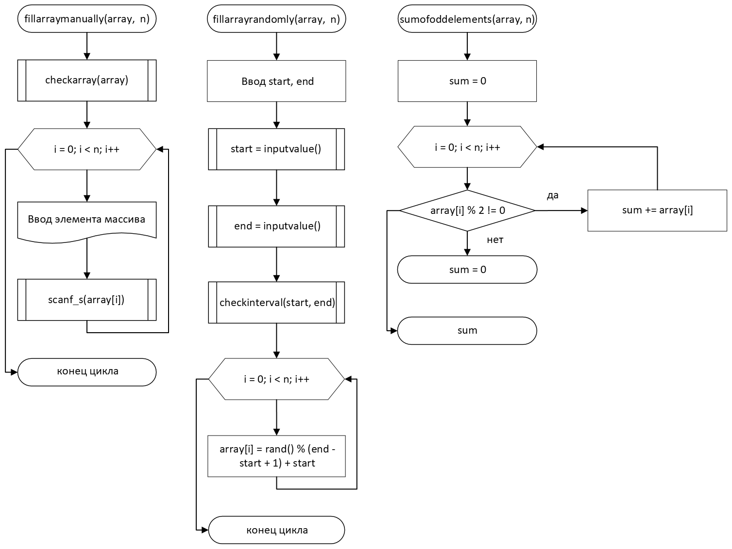
Рисунок 3 – Блок-схема используемых функций
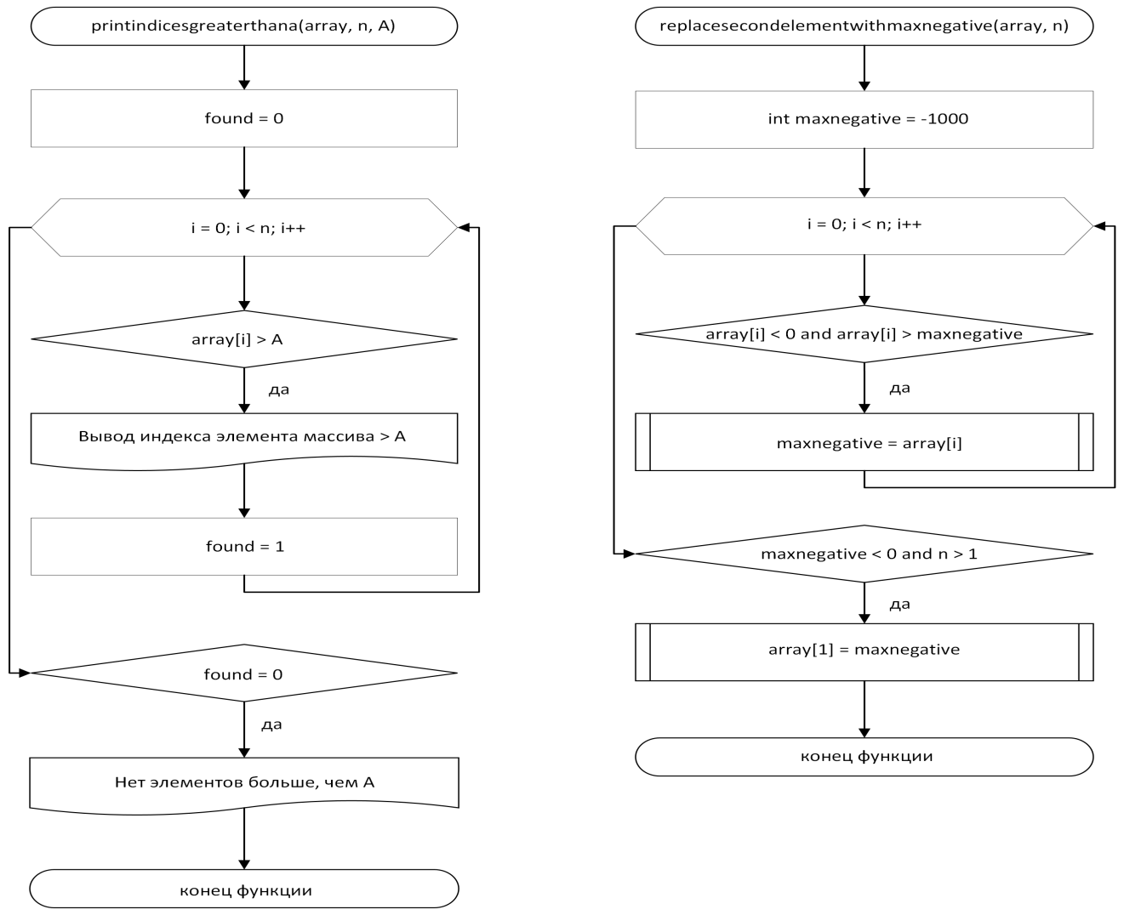
Рисунок 4 – Блок-схема используемых функций
- Текст программы на языке C
#include <stdio.h>
#include <locale.h>
#include <math.h>
#include <stdlib.h>
#include <errno.h>
#include <time.h>
#include <stdbool.h>

/**
* @brief Вычисляет сумму нечетных элементов массива
* @param array - указатель на массив целых чисел
* @param n - размер массива
* @return Сумма нечетных элементов массива
*/
int sumofoddelements(int* array, const size_t n);

/**
* @brief Печатает индексы элементов массива, которые больше заданного значения A
* @param array - указатель на массив целых чисел
* @param n - размер массива
* @param A - значение, по которому производится сравнение
*/
void printindicesgreaterthana(int* array, const size_t n, int A);

/**
* @brief Заменяет второй элемент массива максимальным отрицательным элементом
* @param array - указатель на массив целых чисел
* @param n - размер массива
*/
void replacesecondelementwithmaxnegative(int* array, const size_t n);

/**
* @brief Массив
* @param array - массив
* @param n - размер массива
* @return Выводит пользователю массив
*/
void printarray(const int* array, const size_t n);

/**
* @brief Заполнение массива n - количеством рандомных элементов в интервале.
* @param array - массив.
* @param n - размер массива.
* @return Заполненый массив.
*/
void fillarrayrandomly(int* array, const size_t n);

/**
* @brief Заполнение массива n - количеством элементов полученных от пользователя.
* @param array - массив
* @param n - размер массива
* @return Заполненый массив
*/
void fillarraymanually(int* array, const size_t n);

/**
* @brief Проверка корректности ввода интервала.
* @param start - начало интервала.
* @param end - конец интервала.
* @return Значение "true" в случае усепшной проверки.
*/
void checkinterval(int const start, int const end);

/**
* @brief Проверка иницилизации массива.
* @param array - массив
* @return Значение "true" в случае усепшной проверки.
*/
void checkarray(const int* array);

/**
* @brief Массив
* @param n - размер массива
* @return Создание нового массива
*/
int* getnewarray(const int n);

/**
* @brief Считывает целочисленное значение.
* @remarks При неправильном вводе программа завершает выполнение.
* @return Целочисленное значение.
*/
int inputvalue(void);

/**
* @brief Считывает целочисленное значение.
* @remarks Проверяет полученное значение на ноль, при соответствии программа завершает выполнение.
* @return Целочисленное значение.
*/
int abovezero(void);

/**
* @brief Выбор исполняемой функции
* @brief Заполнить массив рандомными числами
* @brief Заполнить массив самостоятельно
*/
enum Choise
{
Fillrandomly = 1,
Fillmanually = 2,
};

/**
* @brief Точка входа в программу.
* @return 0, в случае успеха.
*/
int main(void)
{
setlocale(LC_ALL, "Russian");
printf("Введите размер массива: ");
size_t n = (size_t)abovezero();
printf("Если вы хотите заполнить массив рандомными числами, то введите (%d), иначе (%d): ", Fillrandomly, Fillmanually);
int choice = inputvalue();
int* array = getnewarray(n);
switch ((enum Choise)choice)
{
case Fillrandomly:
fillarrayrandomly(array, n);
break;
case Fillmanually:
fillarraymanually(array, n);
break;
default:
puts("Ошибка ввода номера операции.");
free(array);
return 1;
}
printf("Исходный массив: \n");
printarray(array, n);
int sumodd = sumofoddelements(array, n);
printf("Сумма нечетных элементов: %d\n", sumodd);
printf("Введите число A: \n");
int A = inputvalue();
printindicesgreaterthana(array, n, A);
replacesecondelementwithmaxnegative(array, n);
printf("Массив после замены второго элемента:\n");
for (size_t i = 0; i < n; i++)
{
printf("%d ", array[i]);
}
printf("\n");
free(array);
return 0;
}

int sumofoddelements(int* array, const size_t n)
{
int sum = 0;
for (size_t i = 0; i < n; i++)
{
if (array[i] % 2 != 0)
{
sum += array[i];
}
}
return sum;
}

void printindicesgreaterthana(int* array, const size_t n, int A)
{
printf("Индексы элементов больше %d: \n", A);
int found = 0;
for (size_t i = 0; i < n; i++)
{
if (array[i] > A)
{
printf("Индекс элемента, большего чем %d: %zu\n", A, i);
found = 1;
}
}
if (!found)
{
printf("Нет элементов, больших чем %d.\n", A);
}
}

void replacesecondelementwithmaxnegative(int* array, const size_t n)
{
int maxnegative = -1000;
for (size_t i = 0; i < n; i++)
{
if (array[i] < 0 && array[i] > maxnegative)
{
maxnegative = array[i];
}
}
if (maxnegative < 0 && n > 1)
{
array[1] = maxnegative;
}
}

void printarray(const int* array, const size_t n)
{
checkarray(array);
for (size_t i = 0; i < n; i++)
{
printf("%d ", array[i]);
}
printf("\n");
}

void fillarrayrandomly(int* array, const size_t n)
{
checkarray(array);
srand(time(NULL));
printf("Введите начало интервала: ");
int start = inputvalue();
printf("Введите конец интервала: ");
int end = inputvalue();
checkinterval(start, end);
for (size_t i = 0; i < n; i++)
{
array[i] = rand() % (end - start + 1) + start;
}
}

void fillarraymanually(int* array, const size_t n)
{
checkarray(array);
for (size_t i = 0; i < n; i++)
{
printf("Введите элемент %zu: ", i + 1);
scanf_s("%d", &array[i]);
}
}

void checkinterval(int const start, int const end)
{
if (start > end)
{
errno = EIO;
perror("Ошибка ввода интервала: ");
exit(EXIT_FAILURE);
}
}

void checkarray(const int* array)
{
if (array == NULL)
{
errno = EIO;
perror("Массив не инициализирован: ");
exit(EXIT_FAILURE);
}
}

int* getnewarray(const int n)
{
int* array = (int*)malloc(n * sizeof(int));
checkarray(array);
return array;
}

int inputvalue(void)
{
int value = 0;
if (scanf_s("%d", &value) != 1)
{
errno = EIO;
perror("Ошибка ввода числового значения: ");
exit(EXIT_FAILURE);
}
return value;
}

int abovezero(void)
{
int value = inputvalue();
if (value <= 0)
{
errno = EIO;
perror("Ошибка ввода числового значения (оно не может быть меньше или равным нулю): ");
exit(EXIT_FAILURE);
}
return value;
}
- Результаты выполнения программы
Результаты выполнения программы представлены ниже (Рисунок 5,Рисунок 6, Рисунок 7, Рисунок 8, Рисунок 9, Рисунок 10, Рисунок 11).
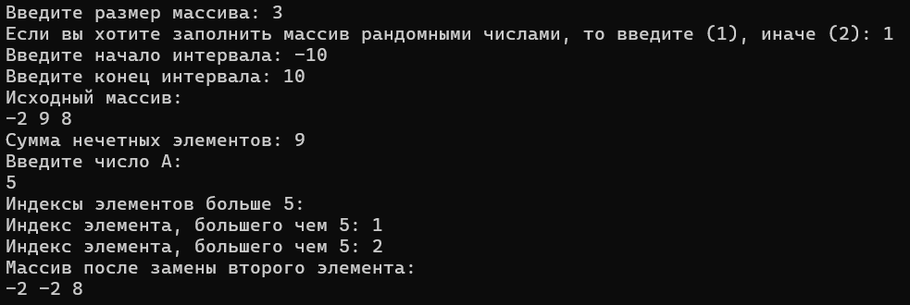
Рисунок 5 – Результаты выполнения программы
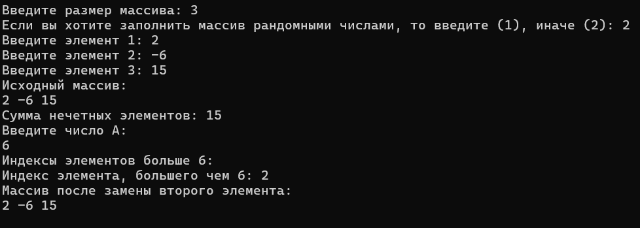
Рисунок 6 – Результаты выполнения программы при альтернативном вводе
Рисунок 7 – Результаты выполнения программы при альтернативном вводе
Рисунок 8 – Результаты выполнения программы при альтернативном вводе
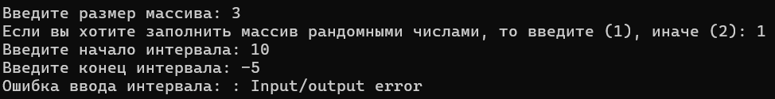
Рисунок 9 – Результаты выполнения программы при альтернативном вводе

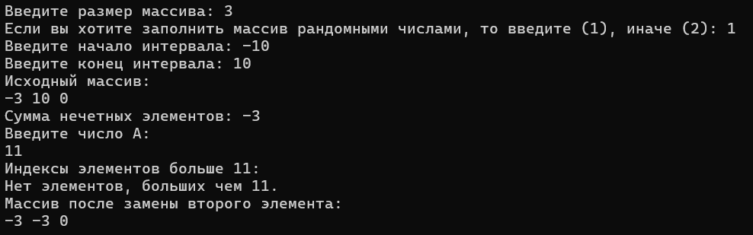
Рисунок 10 – Результаты выполнения программы при альтернативном вводе
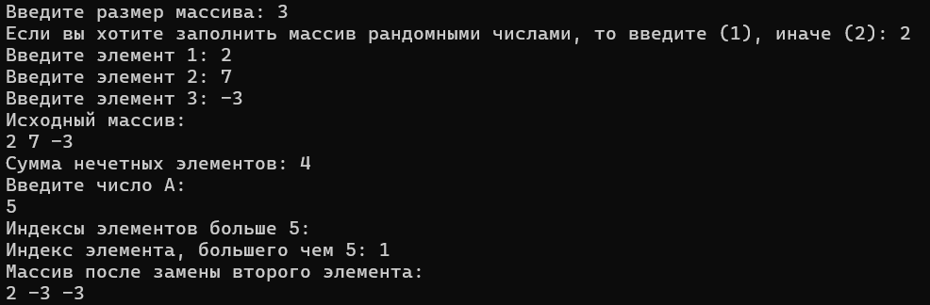
Рисунок 11 – Результаты выполнения программы при альтернативном вводе

- Выполнение тестовых примеров
В программе IDLE выполнен тестовый пример. Результаты его выполнения представлен ниже (Рисунок 12, Рисунок 13, Рисунок 14, Рисунок 15, Рисунок 16, Рисунок 17, Рисунок 18).
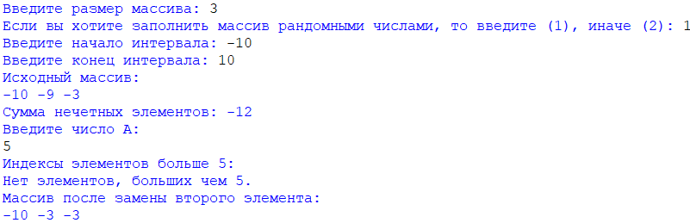
Рисунок 12 – Результат работы программы
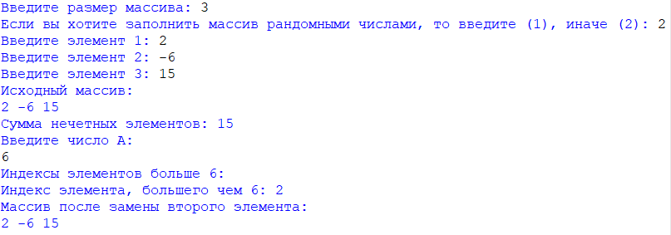
Рисунок 13 – Результат работы программы при альтернативном вводе
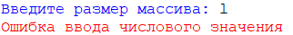
Рисунок 14 – Результат работы программы при альтернативном вводе
Рисунок 15 – Результат работы программы при альтернативном вводе

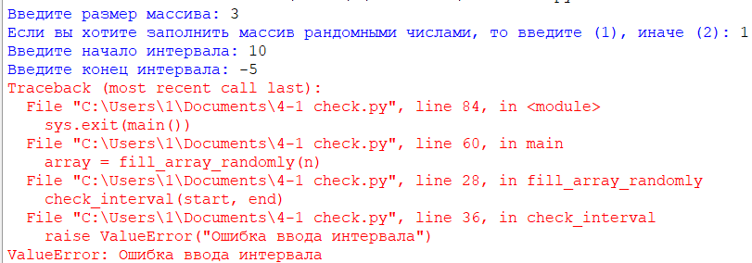
Рисунок 16 – Результат работы программы при альтернативном вводе
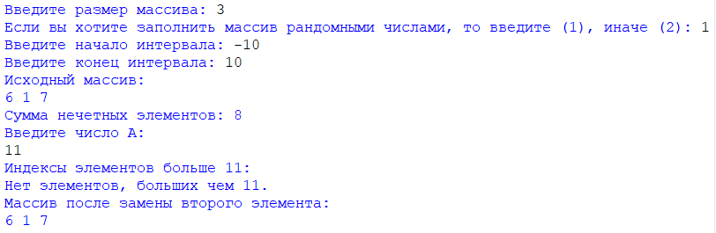
Рисунок 17 – Результат работы программы при альтернативном вводе
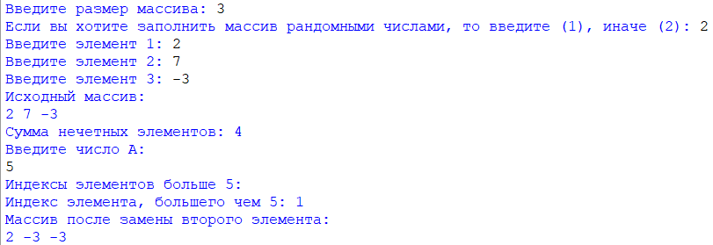
Рисунок 18 – Результат работы программы при альтернативном вводе

- Отметка о выполнении задания в веб-хостинге системы контроля версий
